Hướng dẫn cách chỉnh sửa video ngay trên iPhone và iPad
iPhone và iPad có tính năng hỗ trợ việc chỉnh sửa video ra mà không cần phải cài đặt thêm bất kỳ ứng dụng nào. Tính năng này rất hữu ích đặc biệt nếu bạn muốn chỉnh sửa và tải hoặc chia sẻ video trên mạng xã hội. Tuy nhiên không phải loại video nào cũng được tính năng này hỗ trợ. Dưới đây là những bước cơ bản hướng dẫn bạn cách chỉnh sửa clip, video ngay trên iPhone, iPad mà không cần phải cắt ra máy tính.
Bước 1: Bước đầu tiên là vào ứng dụng ảnh.
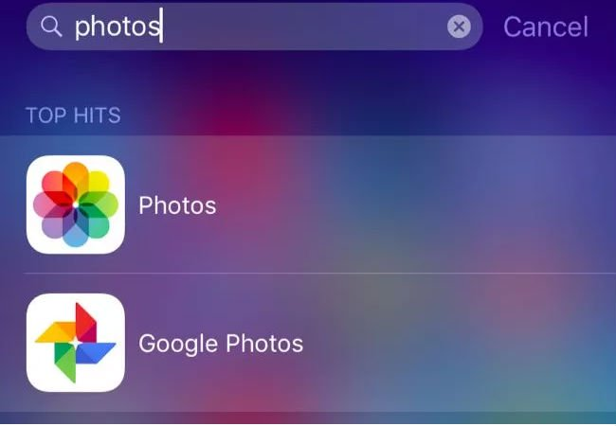
Bước 2: Chọn mục video và chạm nhẹ tay vào video nào bạn muốn chỉnh sửa.
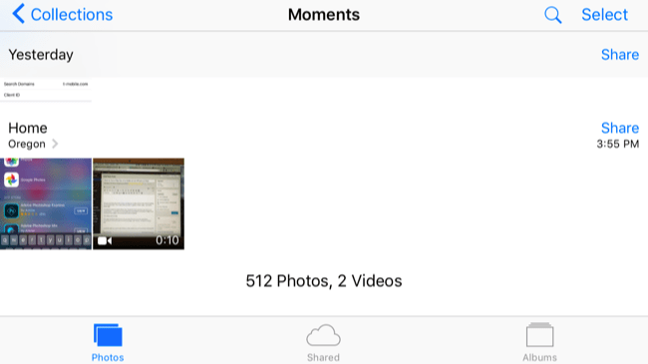
Bước 3: Chọn nút chỉnh sửa ở trên cùng bên tay phải màn hình, nó giống như ba thanh ngang có chấm tròn ở mỗi thanh.
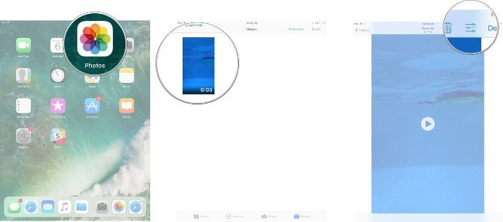
Bước 4: Nhấn và giữ ở bên trái hoặc bên phải timeline của video để truy cập vào công cụ chỉnh sửa.
Bươc 5: Kéo hình như mũi tên bên trái hoặc phải để cắt.
Bước 6: Nhấn và giữ hình như mũi tên để mở rộng timeline cho việc chỉnh sửa được chính xác hơn.
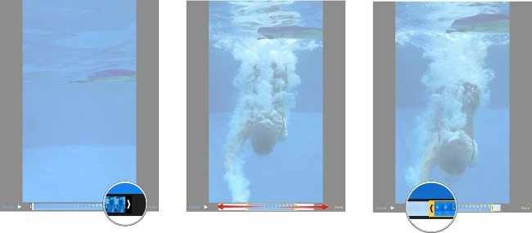
Bước 7: Sau khi bạn đã chỉnh sửa xong, chọn “Done” để hoàn tất.
Bước 8: Bạn có thể chọn “Trim Original” (Cắt bản gốc) để cắt video gốc của bạn hoặc chọn “Save as New Clip” (Lưu clip mới) để tạo một đoạn video clip mới và giữ lại video clip nguyên bản chưa bị cắt.
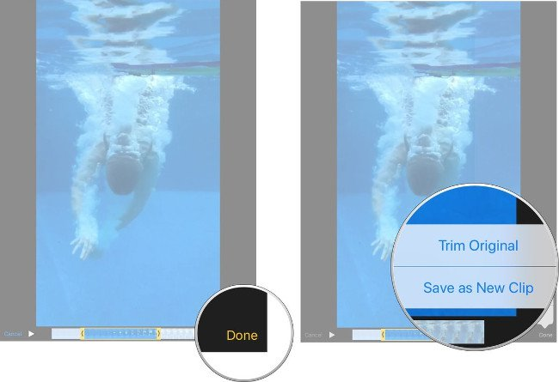
Đoạn video mới sẽ được lưu lại và hiển thị ngay trên màn hình. Bạn có thể chia sẻ đoạn video này lên mạng xã hội với bạn bè bằng cách ấn vào nút “Share” ở phía dưới cùng màn hình và chọn mạng xã hội bạn muốn chia sẻ video đó (Facebook, Youtube…) hoặc lưu trên máy.
Chúc các bạn thực hiện thành công!

